

《餐厅点餐系统》

项 目 概 要 设 计

V 1.0.0

**版 本 历 史**

|  |  |  |  |  |
| --- | --- | --- | --- | --- |
| 版本/状态 | 作者 | 参与者 | 日期 | 备注 |
| 1.0.0 | 02组 | 02组全员 | 2020-07-27 | 创建 |
|  |  |  |  |  |

**目 录**

第一部分 引言 6

一、编写目的 6

二、读者对象 6

三、术语与缩写解释 6

四、参考资料 6

第二部分 项目概述 7

一、项目描述 7

二、项目功能描述 8

1、菜品订单列表生成 8

2、菜品烹饪列表生成 8

3、菜品管理 8

4、订单结算 9

5、二维码解析 9

6、用户登录 10

7、顾客点单 10

8、显示菜品 11

9、菜单管理——添加新菜品 11

10、菜单管理——修改菜品信息 12

11、菜单管理——删除菜品信息 13

第三部分 设计约束 14

一、需求约束 14

1、本系统应当遵循的技术标准 14

2、软、硬件环境标准 14

3、接口/协议标准 14

4、用户界面标准 14

5、软件质量 14

二、隐含约束 16

第四部分 移动平台方案设计 17

一、安全设计 17

二、平台相关业务流程 17

1、员工管理流程 17

2、权限管理流程 18

3、会员管理流程 19

4、经营数据查看流程 19

5、订单管理流程 20

6、菜品管理流程 21

三、业务功能概要结构 21

1、后台管理模块 21

1.1、最高管理员登录 21

1.2、员工管理 22

1.3、会员管理 22

1.4、权限管理 22

1.5、查看经营数据 22

2、订单处理模块 23

2.1、前台订单管理模块 23

2.2、后厨订单查询模块 23

2.3、订单结算模块 23

3、用户点餐模块 24

3.1、二维码解析 24

3.2、用户登录 24

3.3、菜品显示 24

3.4、菜品订单显示 24

3.5、菜品订单提交 25

4、菜品管理模块 25

4.1、登录及显示菜品列表 25

4.2、添加菜品 25

4.3、修改菜品信息 26

4.4、删除菜品 26

四、模块定义 26

第五部分 E-R实体设计 27

一、E-R实体结构图 27

二、实体描述 27

1、Dishlist实体描述 27

2、Dish实体描述 28

3、Admin实体描述 28

4、Order实体描述 28

5、Orderdish实体描述 29

6、CheckList实体描述 29

7、OrderList实体描述 30

8、Parameter实体描述 30

9、Customer实体描述 30

10、Payment实体描述 31

11、DishDescription实体描述 31

12、Staff实体描述 32

13、Member实体描述 32

14、Authority实体描述 32

第六部分 总体设计 33

一、平台逻辑架构设计 33

1、成熟的J2EE四层架构 33

2、专业的B&C/S结构 33

3、定制化的逻辑架构 34

4、移动终端应用 34

二.物理架构设计 34

三.技术架构设计 34

1、MVC模型设计 34

2、Model，Controller，View相互通讯的规则 35

3、Web Service技术 36

第七部分 用户界面设计 37

一、桌面布局设计 37

1、登录界面风格 37

2、主桌面风格 37

二、业务界面风格展示 39

1、风格展示 39

第八部分 运行环境和部署 42

一、运行环境 42

1、顾客环境 42

2、员工机器环境 42

3、开发环境要求 42

二、系统性能要求 42

第一部分 引言

### 一、编写目的

编写本文的主要目的是把需求分析得到的用例模型转换为软件结构和数据结构。设计软件结构的具体任务是：将一个复杂系统按功能进行模块划分、建立模块的层次结构及调用关系、确定模块间的接口及人机界面等。数据结构设计包括数据特征的描述、确定数据的结构特性、以及数据库的设计。

本设计是指导详细设计和项目实施的重要指导性文件，也是进行系统集成测试和重要依据。

### 二、读者对象

该文档的读者为用户代表、软件分析人员、开发管理人员和测试人员。

### 三、术语与缩写解释

**1、菜品订单**——用户点菜形成的订单

**2、后厨屏幕**——显示厨师要做的菜品列表

**3、前台屏幕**——前台工作人员用来查看修改订单

**4、点餐设备**——用户用来点餐的平板、手机等

**5、服务员**——不断走动，传递消息、菜品的工作人员

**6、前台**——负责管理订单、收银的工作人员

**7、顾客**——餐厅服务的对象

**8、菜品管理员**——负责录入菜品和原料信息

**9、最高管理员**——拥有系统所有权限

### 四、参考资料

《系统需求分析》

第二部分 项目概述

### 一、项目描述

随着现代社会的城市化，城市规模和人数不断增长，同时也带动了餐饮业的发展，但是餐馆由于受到空间大小的影响，盈利率很难提高，想要增加更多的盈利就必须加快服务的效率，同时带动消费效率的提高。当前餐厅中的大多数环节都是由服务员跑动来完成，这样会造成餐厅使用的劳动力过多，而且费时费力，运营效率低下。顺应现代餐馆的要求，我们研发了一个全新的餐厅点餐系统来解决这些问题。客户通过餐厅提供的二维码即可实现手机点餐，餐厅服务人员也能及时收到反馈提供服务，大大提升了服务效率，同时带动消费效率提高，使得餐厅盈利率提高。

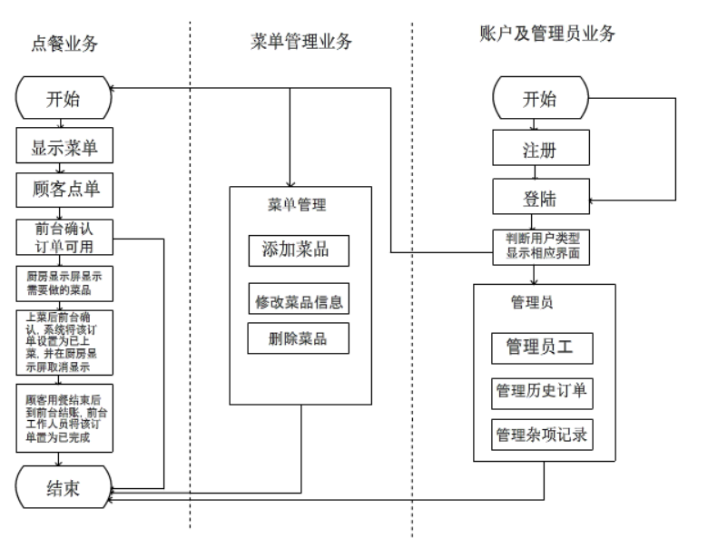

### 二、项目功能描述

#### 1.菜品订单列表生成

菜品订单列表生成是系统在顾客下单后，前台可以实时获取到下单的订单信息，这些订单信息以列表形式在前台web界面上显示，每个订单可折叠，展开后是订单的菜品信息列表，菜品订单包含以下信息：

1）桌号：格式A-xxx,B-xxx,C-xxx,D-xxx......（前面的字母代表餐厅的区，后边的xxx是数字，代表桌号数字）

2）下单时间：格式yyyy-MM-dd hh:mm:ss

3）订单id：订单唯一标识符，系统自动生成

4）总金额：人民币单位

#### 2.菜品烹饪列表生成

后厨界面可以实时获取到待烹饪的菜品列表，根据待烹饪菜品列表烹饪菜品，菜品烹饪列表包含以下信息：

1）菜品名字

2）菜品略图

3）所属桌号

4）下单时间

#### 3.菜品管理

前台可对每个订单下的菜品进行管理，如果用户在菜品烹饪之前想要撤菜，或者遇到意外情况相应菜品无法完成，前台可以点击订单下相应菜品列表的撤销按钮，在确认后撤销相应菜品，菜品状态变为已撤销；菜品在烹饪完毕后，由服务员告知前台，前台点击菜品项的烹饪完成按钮，将菜品状态转换为已烹饪，菜品列表包含以下信息：

1）菜品名字

2）数量：格式：xn，n是数字

3）单价

4）总价

#### 4.订单结算

顾客用餐完毕后，告知前台相应的桌号，前台找到对应的订单，点击订单列表上的结算按钮，跳转到结算页面，并生成结算清单，结算清单包含以下信息：

1）桌号

2）订单id

3）结算时间：格式yyyy-MM-dd hh:mm:ss

4）菜品详细信息：订单内每个菜品的名字，价格

5）总金额

#### 5、二维码解析

识别桌上的二维码，解析出二维码信息

二维码信息包括：

1)     桌号

2)     店号

3)     更新日期，格式yyyy-MM-dd hh:mm:ss

4)     点餐数据接口地址

#### 6、用户登录

顾客登录是顾客填写资料注册登录后可以享受积分和优惠，后台存储顾客信息。

顾客信息包括：

1)    顾客编号

2)    用户名

3)    密码

4)    手机号

5)    性别

6)    生日

7)    注册日期

8)    是否激活

最好能够使用手机号验证码或微信扫码登录。

#### 7、顾客点单

顾客点单是顾客通过菜品旁的加减号增减菜品，会同步增减到菜品订单中。

菜品订单信息主要包括：

1)     订单号

2)     生成日期，格式yyyy-MM-dd hh:mm:ss

3)     点单顾客编号

4)     桌号

5)     点餐次数

6)     订单状态（待处理，已支付，已取消）

7)     订单总价

8)     折扣

9)     实付款

10)  备注

用户点击订单，订单列表弹出或收缩。订单列表主要显示：

1)     桌号

2)     顾客编号（已登录则显示用户名）

3)     菜品列表

4)     订单总价

5)     折扣

6)     实付款

#### 8、显示菜品

点餐页面和订单列表显示菜品信息，菜品旁显示加减号。

点餐页面菜品信息包括：

1)     菜品名

2)     菜品价格

3)     菜品是否可选

4)     菜品描述

5)     菜品类型

6)     菜品优惠

7)     菜品图片

订单列表的菜品信息包括：

1)     菜品名

2)     菜品已点数量

3)      价格

#### 9、菜单管理——添加新菜品

菜单管理员可根据餐厅厨房、库房等组分的工作情况根据需要向现有菜单添加菜品。

添加菜品时，首先需要登入系统，进入菜单管理页面，然后点击“添加菜品”按钮，进入添加菜品页面。

在该页面内，需要输入菜品名称，上传菜品照片，设置菜品价格，添加菜品描述。（可拓展添加原材料信息）

点击确认后，系统提示是否确认添加，再次选择确认后将该菜品添加到系统菜单中。

也可点击取消按钮，系统提示是否取消，确认后舍弃该添加操作。

系统为确认添加的该菜品自动分配编号，并默认菜品状态为可用。

菜品详细信息页面包含以下信息：

（1）菜品id

（2）菜品名称

（3）菜品图片

（4）菜品价格

（5）菜品描述

（6）菜品状态

菜品列表包含以下信息：

（1）菜品id

（2）菜品名称

（3）菜品图片

（4）菜品价格

（5）菜品状态

#### 10.菜单管理——修改菜品信息

在菜单管理页面的菜品列表中找到需要修改的菜品，点击进入详细页面。

进入后点击编辑按钮，可对菜品名称，菜品图片、菜品描述、菜品价格条目进行修改，类似添加，同样也有确认和取消操作。

此外，对菜品的可用性可以设置为“不可用”，确认后该菜品在用户菜单中变为灰色，从而不可被选取，但仍然可见。

菜品列表包含以下信息：

（1）菜品id

（2）菜品名称

（3）菜品图片

（4）菜品价格

（5）菜品状态

菜品详细信息页面包含以下信息：

（1）菜品id

（2）菜品名称

（3）菜品图片

（4）菜品价格

（5）菜品描述

（6）菜品状态

#### 11. 菜单管理——删除菜品信息

在菜单管理页面找到需要删除的菜品，点击相应的删除按钮，系统提示是否删除，确认删除后，该菜品从菜单列表中被删除。

菜品列表包含以下信息：

（1）菜品id

（2）菜品名称

（3）菜品图片

（4）菜品价格

（5）菜品状态

第三部分 设计约束

### 一、需求约束

#### 1、本系统应当遵循的技术标准

数据命名的规则遵循《移动应用开发数据命名规范》中相关的规定；

#### 2、软、硬件环境标准

硬件环境：各类android手机或者平板，或者IOS手机或者平板。

软件环境：android2.2及以上版本，或者IOS7.0及以上版本。

#### 3、接口/协议标准

外部接口：

软件接口：使用mysql数据库的驱动程序，通过COM接口访问。

硬件接口：鼠标、键盘。

内部接口：

各模块间的功能比较独立，在程序逻辑上没有联系。而各模块间的数据联系主要通过访问数据库接口。对于一些公用函数、用户对象和窗口，提供调用接口说明。接口传递的信息将是以数据结构封装了的数据，以参数传递或返回值的形式在各模块间传输。

#### 4、用户界面标准

使用Android标准UI库，并进行界面全部美工优化。

#### 5、软件质量

1）正确性

系统必须交易能够被正确处理；

2）健壮性

系统应能够7*24小时无故障运行；

3）效率性

系统可以支持100个终端同时发起业务，处理业务的时间不超过10秒钟；

4）易用性

界面应采用图形化操作方式，便于业务人员操作；

5）安全性

报文中的关键数据域以密文的方式传输；

6）可扩展性

应该充分考虑到将来交易的修改或增加，避免需求变更时大规模修改程序。

7）网络体系结构

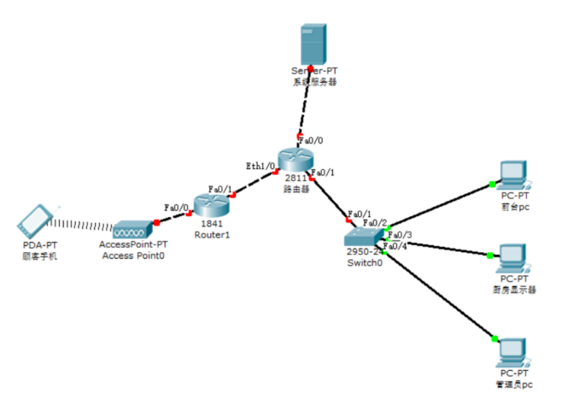注：网络结构说明

A）顾客手机

表示各类智能移动终端，如华为、小米、Iphone等。

B）Access Point

指沟通客户手机与路由器之间的无线接入点。

C）路由器

连接沟通系统服务器与无线接入点以及交换机的网络硬件设备。

D）系统服务器

指安装在服务器上的操作系统，承担额外的管理、配置、稳定、安全等功能，处于本网络的心脏部位。

E）Switch

连接路由器与PC的交换机，用以完成数据转发任务。

F）PC

指前台服务使用的前台电脑、管理员使用的管理员电脑、以及厨房用以显示客户菜品订单的电脑。

### 二、隐含约束

1）用户具有基本的业务技能和基本的电脑知识，对我们提供的操作界面应保证他们经过简单培训后无障碍的操作；

2）软件可以流畅运行在Android2.2、IOS7.0版本以上的设备中；

3）应该把有可能变动的参数存放到配置文件或数据库中，保证修改参数的灵活性。

**第四部分 移动平台方案设计**

### 一、安全设计

汉高移动平台通过以苹果产品设备标识串号为KEY在接入平台进行绑定和校验管理。

软件采用原PC商务平台相同的用户数据库，用户名密码校验在后台完成。

### 二、平台相关业务流程

#### 1、员工管理流程

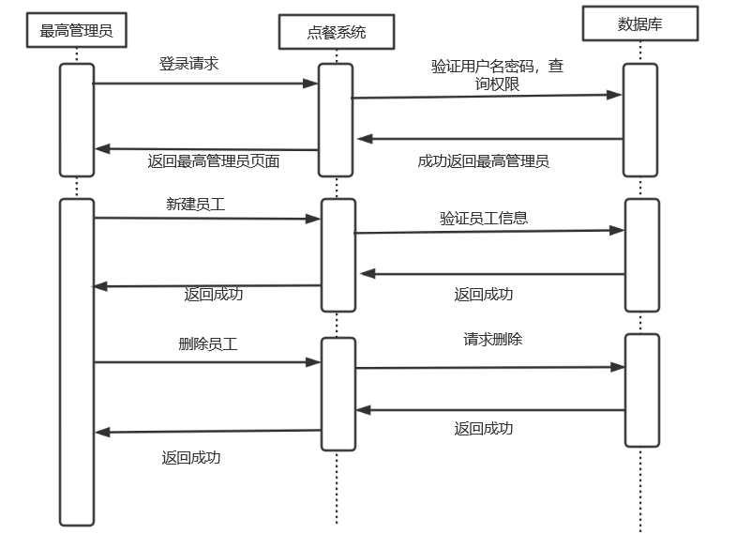

**说明：**

员工管理流程包括：

ü  最高管理员手工添加员工信息

ü  员工信息的删除

ü  员工信息各个字段设置、修改

ü  平台根据维护的设备信息自动校验设备

#### 2、权限管理流程

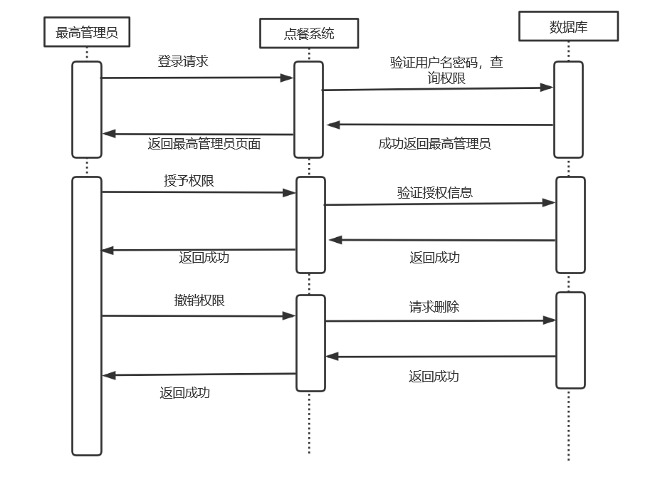**说明：**

员工管理流程包括：

ü  最高管理员手工添加员工信息

ü  员工信息的删除

ü  员工信息各个字段设置、修改

ü  平台根据维护的设备信息自动校验设备

#### 3、会员管理流程

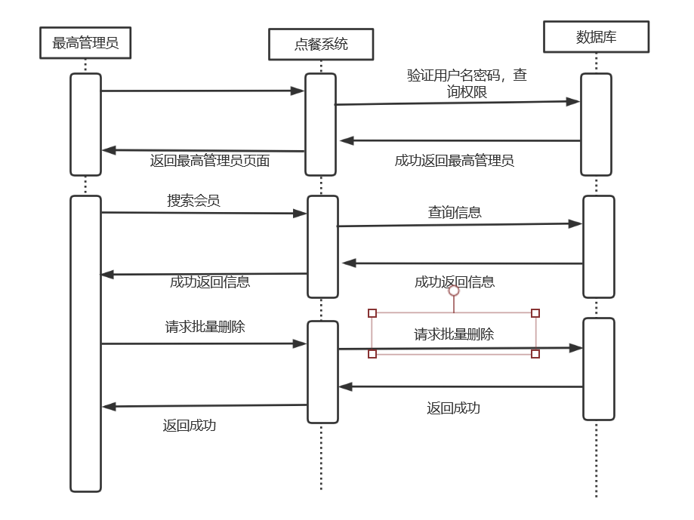

#### 4、经营数据查看流程

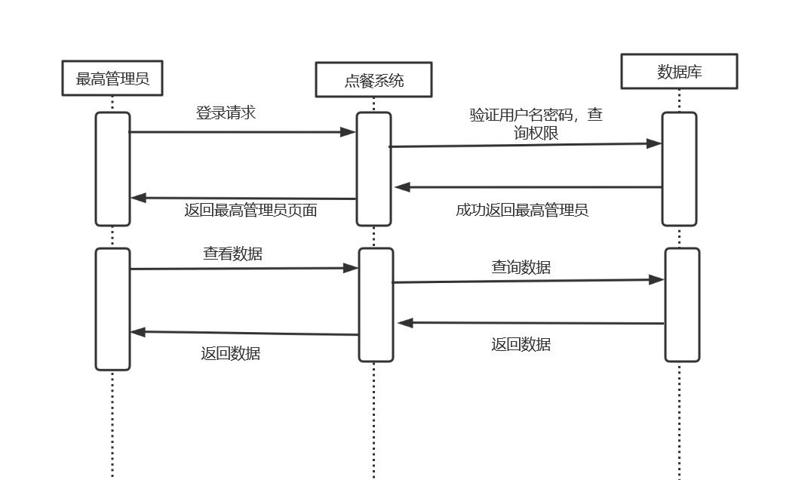

#### 5. 订单管理流程：

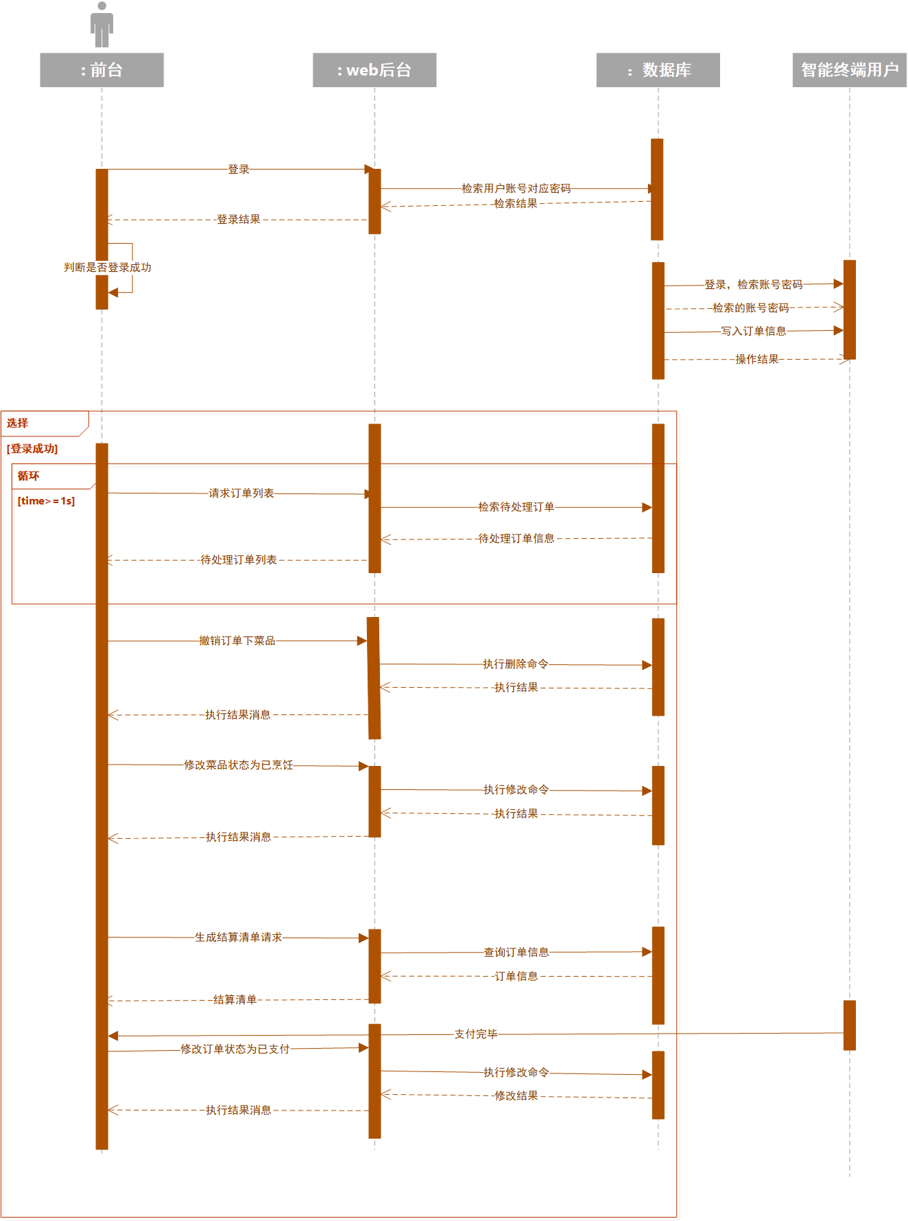

#### 6、菜品管理流程

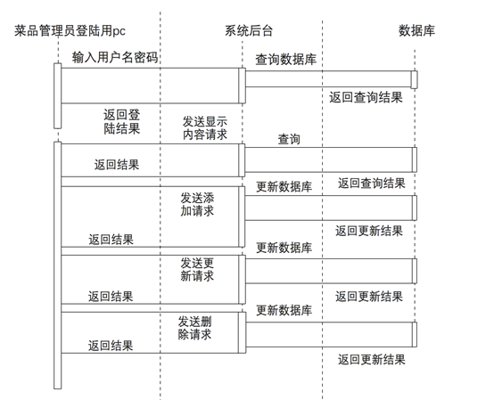

### 三、业务功能概要结构

#### 1、后台管理模块

**1.1、最高管理员登录**

1、系统开始初始化。

2、显示登录界面

3、输入用户名密码点击登录

4、系统向服务器使用用户名密码进行登录请求

5、服务器返回登录结果

6、如果登录成功进入最高管理员的后台管理页面

**1.2、员工管理**

1、通过后台管理主界面进入员工管理页面

2、初始化员工管理界面

3、系统向服务器请求员工数据

4、系统显示员工数据

5、点击员工信息显示详细信息可以进行编辑、删除。

6、点击新建按钮添加新员工信息

**1.3、会员管理**

1、通过后台管理主界面进入会员管理页面

2、初始化会员管理界面

3、系统向服务器请求会员数据

4、系统显示员会员数据

5、输入搜索文本进行会员搜索

6、点击筛选进行会员信息筛选

7、选择会员信息可以进行批量删除

**1.4、权限管理**

1、通过后台管理主界面进入权限管理页面

2、初始化权限管理界面

3、系统向服务器请求权限数据

4、系统显示权限数据

5、点击权限信息显示详细信息可以进行授权、撤销。

**1.5、查看经营数据**

1、通过后台管理主界面进入经营数据页面

2、初始化经营数据页面

3、系统向服务器请求订单数据

4、系统显示订单数据、计算相关衍生数据

5、点击统计按钮查看数据可视化

6、选择日历查看指定时间的经营数据

#### 2.订单处理模块

**2 .1 前台订单管理模块**

1）待处理订单查询：查询订单数据库中的待处理的订单信息，也就是未支付的订单信息

2）初始化并实时更新前台订单管理页面

3）订单修改：订单菜品撤销，从订单管理页面中删除对应菜品，从订单菜品菜品数据库中将相应的菜品状态改为已撤销；订单菜品烹饪完成，前台点击烹饪完成按钮，修改订单菜品数据库中相应的菜品状态为已烹饪，页面菜品状态变为已烹饪完成

**2.2 后厨订单查询模块**

1）系统从订单菜品数据库中查询相应的状态为待烹饪的菜品

2）初始化并实时更新后厨订单页面

**2.3 订单结算模块**

1）从订单数据库和订单菜品数据库中查询订单信息

2）初始化订单结算页面，生成结算清单

3）前台根据订单结算页面显示的总金额，对用户进行收费

4）用户支付完毕，前台点击支付完成，同时web会请求修改订单数据库中相应订单状态为已支付

5）前台可以打印结算清单给用户作为凭证

#### 3、用户点餐模块

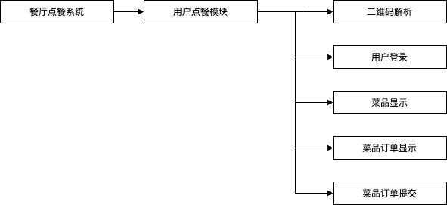

**3.1、二维码解析**

1、系统初始化完成。

2、扫描二维码，获取桌号和点餐数据接口等信息。

3、访问后台数据接口，建立连接。

4、显示点餐主页。

**3.2、用户登录**

1、点击用户登录按钮，进入用户登录页面。

2、用户通过手机号验证码或者微信扫码登录。

3、系统访问后台，验证用户，请求用户信息。

4、系统显示登录成功或失败信息。

5、登录成功则跳转点餐主页，失败则重新登录。

**3.3、菜品显示**

1、点餐主页分类显示菜品，分肉菜、素菜、特色菜、推荐菜等等。

2、如果菜品不能做，则显示灰色，无法点击。

3、菜品旁显示加减号按钮，能够将菜品增减到订单。

4、加减号之间显示已点数量。

**3.4、菜品订单显示**

1、点击右下角的“订单”，弹出订单列表。

2、再次点击“订单”，订单列表则收缩回去。

3、订单列表显示订单主要信息和已点菜品列表。

4、菜品列表每行显示加减号、已点数量等信息，能够增减菜品。

5、订单列表有一个提交按钮，可以提交订单。

**3.5、菜品订单提交**

1、点击菜品订单页的提交按钮，提交菜品订单。

2、用户端发送订单信息给前台，其中包括菜品名和已点数量的字典。

3、用户可以继续浏览并增添菜品。

4、如果需要撤销已提交的菜品，需要去前台协商操作。

5、多次提交会生成多个订单，但用户端会合并显示。

#### 4、菜品管理模块

##### 4.1.登陆及显示菜品列表

（1）输入用户名密码

（2）点击登陆

（3）系统验证身份后进入主页面

##### 4.2.添加菜品

（1）进入菜单管理页面

（2）点击“添加菜品”按钮，进入添加菜品页面

（3）输入菜品名称，上传菜品照片，设置菜品价格，添加菜品描述

（4）确认修改

##### 4.3.修改菜品信息

（1）进入菜单管理页面

（2）选定需要修改的菜品进入详细页面

（3）编辑菜品名称，菜品照片，设置菜品价格，菜品描述和可用状态

（4）确认修改

##### 4.4.删除菜品

（1）进入菜单管理页面

（2）找到需要修改的菜品

（3）点击删除按钮

（4）确认

### 四、模块定义

|  |  |  |
| --- | --- | --- |
| 模块 | 组建 | 规格/型号 |
| 设备认证 | 部门获取 | 根据用户账户获取部门列表 |
| 登录验证 | 根据用户账户密码部门列表验证登录信息 |
| 通知注册 | 为软件这侧IOS通知服务 |
| 参数设置 | 设置iPhone连接服务器参数 |
| 审批处理 | 打折签批 | 审批来自门店的打折申请 |
| 发货审核 | 审批门店的发货申请 |
| 入库审核 | 审批门店的入库申请 |
| 待办任务 | 列出所有需要办理的任务 |
| 信息查询 | 零售分析 | 销售公司时间段内的销售情况柱图和饼图 |
| 零售汇总 | 汇总所有零售信息 |
| 零售旬月 | 销售公司以旬月为统计单位的时间段内销售情况 |
| 零售比较 | 销售公司时间段内销售情况的比较 |
| 进货对账 | 供货商一段时间内的对账报表 |
| 批发对账 | 客户一段时间的采购报表 |
| 员工销售 | 销售公司员工一段时间的销售情况报表 |
| 同期比较 | 销售公司上年同期的比较 |
| 环比分析 | 销售公司的环比分析报表 |

**第五部分 E-R实体设计**

**一、E-R实体结构图**

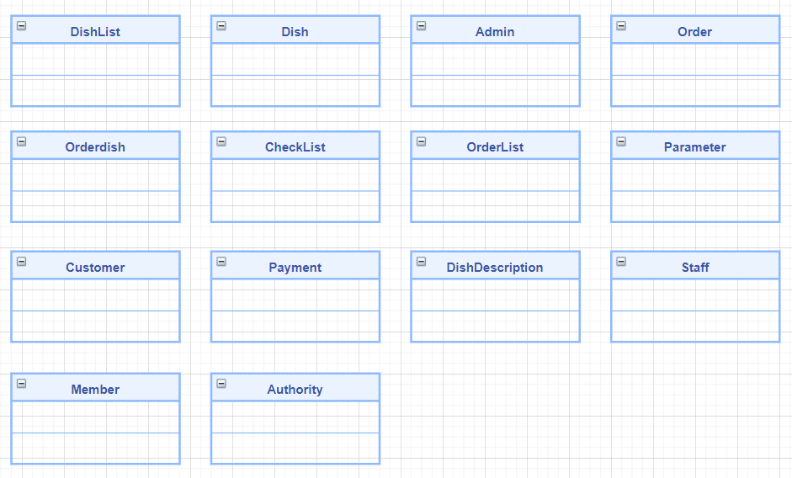

**二、实体描述**

#### 1、Dishlist实体描述

|  |  |  |  |
| --- | --- | --- | --- |
| **编号** | **英文名** | **中文名** | **数据类型** |
| 1 | pagenum | 页号 | int |
| 2 | pagesize | 每页容量 | int |

#### 2、Dish实体描述

|  |  |  |  |
| --- | --- | --- | --- |
| **编号** | **英文名** | **中文名** | **数据类型** |
| 1 | DishID | 菜品序号 | String |
| 2 | DishName | 菜品名称 | String |
| 3 | DishPhoto | 菜品外观 | String |
| 4 | DishPrize | 菜品价格 | String |
| 5 | DishStatus | 菜品状态 | String |
| 6 | DishDes | 菜品描述 | String |

#### 3、Admin实体描述

|  |  |  |  |
| --- | --- | --- | --- |
| **编号** | **英文名** | **中文名** | **数据类型** |
| 1 | UserId | 序号 | String |
| 2 | UserType | 身份 | String |

#### 4、Order实体描述（前台订单实体）

|  |  |  |  |
| --- | --- | --- | --- |
| **编号** | **英文名** | **中文名** | **数据类型** |
| 1 | order_id | 订单id | int |
| 2 | table_id | 桌号 | Strin |
| 3 | build_time | 下单时间 | Date |
| 4 | settlement_time | 结账时间 | Date |
| 5 | total_price | 订单总额 | int |
| 6 | state | 订单状态 | String |
| 7 | note | 订单备注 | String |
| 8 | discount | 折扣金额  折扣金额 | int |
| 9 | real_pay | 实付款 | int |
| 10 | user_id | 点单顾客编号 | int |
| 11 | user_name | 顾客昵称 | String |

#### 5、Orderdish实体描述（前台订单下菜品实体）

|  |  |  |  |
| --- | --- | --- | --- |
| **编号** | **英文名** | **中文名** | **数据类型** |
| 1 | order_dish_id | 订单菜品id | int |
| 2 | order_id | 订单id | int |
| 3 | dish_id | 菜品id | String |
| 4 | dish_num | 菜品总数量 | int |
| 5 | dish_name | 菜品名字 | String |
| 6 | dish_state | 菜品状态 | String |
| 7 | note | 菜品备注 | String |

#### 6、CheckList实体描述（结算清单实体）

|  |  |  |  |
| --- | --- | --- | --- |
| **编号** | **英文名** | **中文名** | **数据类型** |
| 1 | order_id | 所属订单编号 | String |
| 2 | table_id | 桌号 | int |
| 3 | checktime | 结算时间 | Date |
| 4 | dishlist | 结算菜品信息列表 | DishList[] |
| 5 | amount | 总金额 | int |
| 6 | discount | 折扣 | int |
| 7 | real_payment | 实付款 | int |
| 8 | user_id | 点单顾客编号 | int |

#### 7、OrderList实体描述（菜品订单映射关系实体）

|  |  |  |  |
| --- | --- | --- | --- |
| **编号** | **英文名** | **中文名** | **数据类型** |
| 1 | order | 订单 | Order |
| 2 | dishlist | 菜品列表 | Dish[] |

#### 8、Parameter实体描述

|  |  |  |  |
| --- | --- | --- | --- |
| **编号** | **英文名** | **中文名** | **数据类型** |
| 1 | table_id | 桌号 | Int |
| 2 | branch_id | 店号 | Int |
| 3 | url | 点餐数据接口地址 | String |
| 4 | update_time | 更新日期 | DATETIME |

#### 9、Customer实体描述

|  |  |  |  |
| --- | --- | --- | --- |
| **编号** | **英文名** | **中文名** | **数据类型** |
| 1 | user_id | 顾客编号 | Int |
| 2 | user_name | 用户名 | String |
| 3 | password | 密码 | String |
| 4 | phone | 手机号 | String |
| 5 | sex | 性别 | String |
| 6 | birthday | 生日 | DATE |
| 7 | registration_time | 注册日期 | DATETIME |
| 8 | activated | 是否激活 | Bool |

#### 10、Payment实体描述

|  |  |  |  |
| --- | --- | --- | --- |
| **编号** | **英文名** | **中文名** | **数据类型** |
| 1 | order_id | 订单号 | Int |
| 2 | build_time | 生成日期 | DATETIME |
| 3 | user_id | 点单顾客编号 | Int |
| 4 | table_id | 桌号 | Int |
| 5 | order_times | 点餐次数 | Int |
| 6 | state | 订单状态 | String |
| 7 | total_price | 订单总价 | Double |
| 8 | discount | 折扣 | Double |
| 9 | real_payment | 实付款 | Double |
| 10 | note | 备注 | String |

#### 11、DishDescription实体描述

|  |  |  |  |
| --- | --- | --- | --- |
| **编号** | **英文名** | **中文名** | **数据类型** |
| 1 | dish_name | 菜品名 | String |
| 2 | dish_price | 菜品价格 | Double |
| 3 | activated | 菜品是否可选 | Bool |
| 4 | description | 菜品描述 | String |
| 5 | type | 菜品类型 | String |
| 6 | discount | 菜品优惠 | Double |
| 7 | picture | 菜品图片 | String |

#### 12、Staff实体描述

|  |  |  |  |
| --- | --- | --- | --- |
| **编号** | **英文名** | **中文名** | **数据类型** |
| 1 | Id | 身份证 | NSString |
| 2 | Name | 名字 | NSString |
| 3 | Sex | 性别 | NSString |
| 4 | Type | 职位类型 | NSString |
| 5 | State | 状态 | NSString |
| 6 | Age | 年龄 | NSString |
| 7 | Remarks | 备注 | NSString |

#### 13、Member实体描述

|  |  |  |  |
| --- | --- | --- | --- |
| **编号** | **英文名** | **中文名** | **数据类型** |
| 1 | Id | 会员号 | NSString |
| 2 | consumption | 消费 | NSString |
| 3 | Type | 会员类型 | NSString |

#### 14、Authority实体描述

|  |  |  |  |
| --- | --- | --- | --- |
| **编号** | **英文名** | **中文名** | **数据类型** |
| 1 | Name | 姓名 | NSString |
| 2 | Type | 职位类型 | NSString |
| 3 | Authority | 权限 | NSString |

第六部分 总体设计

### 一、平台逻辑架构设计

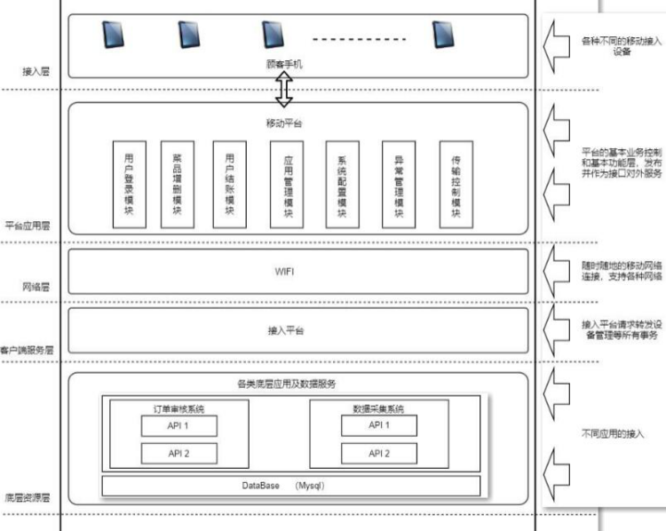

#### 1、成熟的J2EE四层架构

从构件化与集成化的角度出发，采用J2EE四层架构的技术方案、构件化的开发模式，应用功能的实现在支撑构件的基础上完成。

通过J2EE标准体系将所有的APP构件在JVM上，实现和系统的无关性，保证系统的跨平台、扩展性和安全性。

#### 2、专业的B&C/S结构

将系统的目标用户群进行细分，划分为业务单元（系统管理、业务操作）和RFID移动终端。考虑到B/S在信息采集和信息展示方面的灵活性的特点，C/S在安全性、事务处理和交互性方面的特点。本工程采用B&C/S结构，充分满足客户的业务习惯和需求。

#### 3、定制化的逻辑架构

所有的功能单元都有“注册、激活、执行、挂起、销毁”五种状态，所有的业务单元都是通过XML描述反应业务流程的，所有外部数据交换都是通过XML接口描述来实现的。

#### 4、移动终端应用

在ERP平台上扩展移动业务处理应用，通过WIFI/4G等联网技术，便于管理员方便、快捷、实时处理业务。

移动终端采用Android、iPhone硬件设备，支持Android2.2、iOS7.0以上系统，创新的操作体验为ERP扩展提供更好的用户体验。

### 二.物理架构设计

采用索引法对数据库进行查询修改等操作。将比较大的表分别存放在不同的磁盘上，可以加快存取的速度，特别是在多用户的环境下。同时使用数据库的用户数、同时打开的数据库对象数，使用的缓冲区长度、个数，数据库的大小，索引文件的大小，锁的数目等可以采用SQL Server2008 中默认值。

### 三.技术架构设计

#### 1、MVC模型设计

系统实现的MVC系统架构，使用Android SDK29.0.5标准库，UIView的界面层，UIViewController负责架构结合，NSUserDefaults和CoreData作为模型层进行数据的持久化。

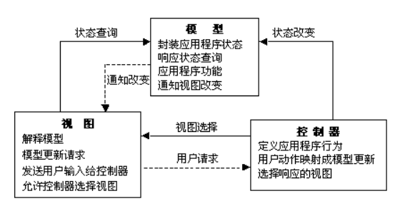

1）Controller层

每个业务功能的主操作场景采用一个核心控制器类，利用iPhone的SDK对移动终端设备的先进场景切换设计，由核心控制器控制不同业务处理视图的切换。

View层通过事件、或者异步线程模式调用控制器的函数，达到把客户响应汇集到控制器。

Model层通过Delegate托管，回调Controller中实现的协议方法把数据汇集到控制器。

2）View层

View负责数据显示与数据输入。数据的输入通过事件交给Model层处理，数据显示通过Model层的托管实现刷新。

3）Model层

Model层服务数据处理，负责向服务器请求数据，并把数据处理好传递给托管。交给View层完成。

#### 2、Model，Controller，View相互通讯的规则

1） Controller可以直接和Model通信

2） Controller也可以直接和View通信

3） Model和View永远不能直接通信

4） View和Controller的通信是透明和固定的，主要通过outlet和action实现

5） View使用Delegate接口和Controller同步信息

6） View不直接和数据通信，使用dataSource接口从Controller处获取数据

7） View的delegate和dataSource一般就是Controller

8） Controller负责为View翻译和格式化Model的数据

9） Model使用Notification & KVO的方式分发数据更新信息，Controller可以有选择的监听自己感兴趣的信息。

10） View也可以监听广播信息，但一般不是Model发出的信息

11） 一个完整的App就是很多MVC的集合

#### 3、Web Service技术

移动端的所有数据请求采用Web Service技术，在后台应用设计一个WebService服务器服务提供，通信的数据格式采用XML。

在移动端大量处理XML的解析处理。

第七部分 用户界面设计

### 一、桌面布局设计

#### 1、登录界面风格

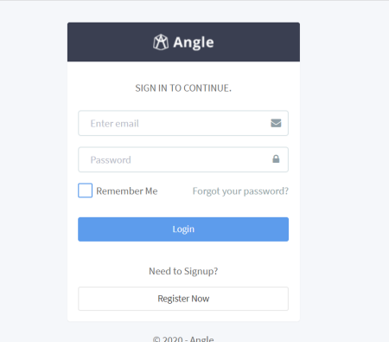

#### 2、主桌面风格

**前台主界面：**

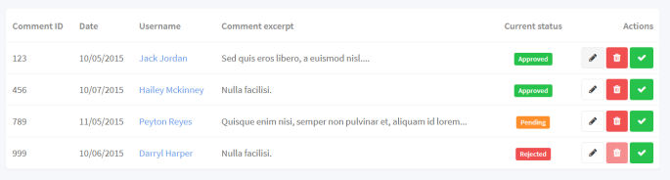

**后厨主页面：**

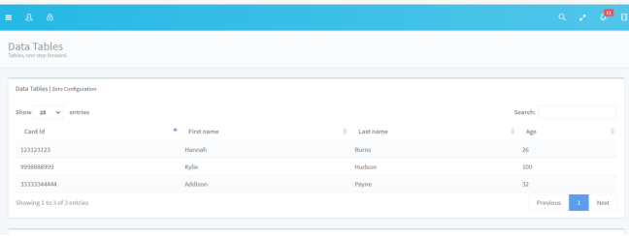

**菜品管理员主页面：**

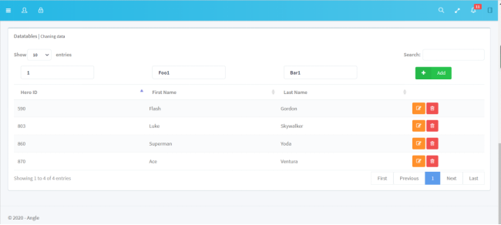

**最高管理员主页面：**

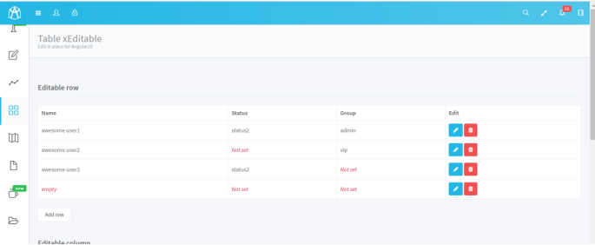

### 二、业务界面风格展示

#### 1、风格展示

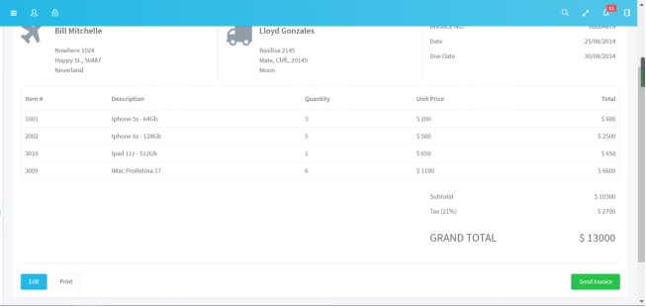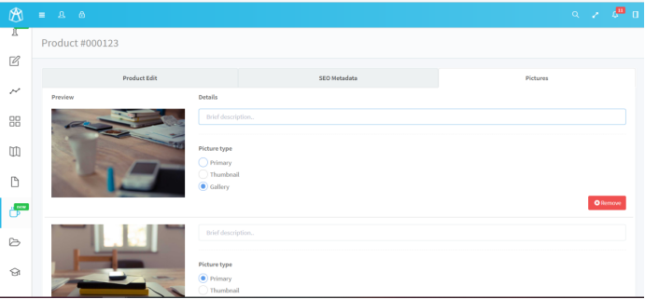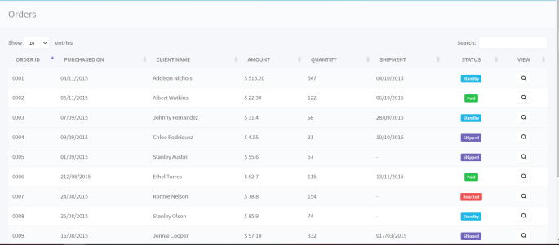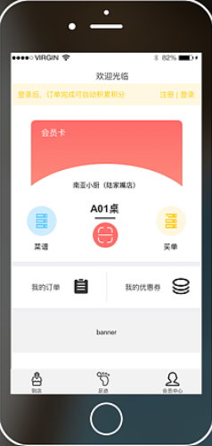

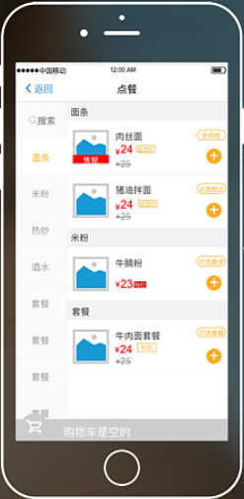

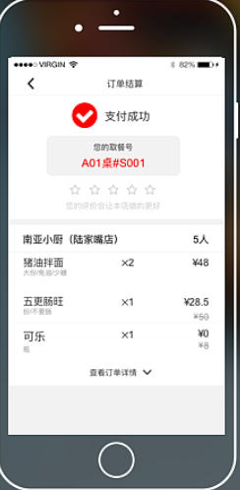

第八部分 运行环境和部署

### 一、运行环境

#### 1、顾客环境

1) 微信小程序

#### 2、员工机器环境

1）Microsoft Windows10

2）chrome浏览器75.0版本及以上

#### 3、开发环境要求

|  |  |  |
| --- | --- | --- |
| 项目 | 名称 | 版本 |
| 开发平台 | Windows | Windows10 |
| 开发工具 | IntelliJ IDEA | 2017.2.5 |
| 代码管理工具 | Git | Git服务器 |
| 开发环境 | JDK | 1.8 |

### 二、系统性能要求

|  |  |  |  |  |
| --- | --- | --- | --- | --- |
|  |  |  |  |  |
| # | 项目 | 模块 | 级别 | 技术参数 |
| 1 | 设计实现技术指标 | 系统架构 | A | 采用B/S模式架构。 |
| 2 | 面向对象开发语言与框架 | A | 采用java开发语言和java sprint boot框架 |
| 3 | 注释和文档 | A | 符合CMMI软件开发过程标准文档（至少提供：需求、概要、详细设计、测试报告、部署和环境、用户手册），代码注释量>=30%。 |
| 4 | 模块化和适合实训 | A | SOA设计、模块化，保证系统各模块单元较强的独立性适合实训教学。 |
| 5 | 测试覆盖率 | A | 功能覆盖率>=100%，业务覆盖率>=100%，语言覆盖率>=100%，逻辑覆盖率>=80%。 |
| 6 | 资源利用率要求 | CPU占用率 | B | <=50%利用率（附近标准配置） |
| 7 | 内存使用率 | B | <=75%利用率（附近标准配置） |
| 8 | 响应时间要求 | 服务器 | B | <=100ms（附近标准配置） |
| 9 | 网络 | B | <=100ms（附近标准配置） |
| 10 | 客户端 | B | <=5s（附近标准配置） |
| 11 | 系统稳定性要求 | 成熟性 | A | 真实的用户，成功使用本系统 |
| 12 | 稳定性 | B | 无故障运行时间>=365天，系统恢复时间<=2小时。 |
| 13 | 先进性 | A | 采用目前体验最好、最流行的iPhone与iPad移动终端。 |
| 14 | 典型意义 | A | 案例项目要有典型意义，有推广价值。 |
| 15 | Web服务接口要求 | WebService服务器端 | A | 支持协议定制，支持安全过滤，支持消息队列，多种模式重发，支持成功检测。消息延迟<=2S，丢包<=0.001%。 |
| 16 | WebService移动终端 | A | 接入微信小程序 |
| 18 | 集成部署环境 | 服务器 | A | CentOs Linux 8.0 |
| 19 | 数据库 | A | Mysql 8.0.19 |
| 20 | 手持机 | A | 微信小程序 |
| 21 | PC电脑 | A | Microsoft Windows 10 |
| 说明：级别（A:表示非常重要必须达到的技术性能要求,B:表示重要推荐达到的技术性能要求,C：表示非重要可以弱化的技术性能要求.） | | | | |